Тема 23. Рассмотрение состава и схемы банка данных

Банк данных - это система, которая объединяет различные базы данных и предоставляет пользователям возможность работы с ними. Банк данных обычно включает в себя несколько баз данных, которые могут быть связаны между собой. Например, банк данных может содержать базу данных клиентов, базу данных продуктов, базу данных транзакций и другие базы данных.

Банк данных предоставляет пользователям возможность доступа к различным базам данных через единый интерфейс. Это позволяет пользователям быстро и легко находить нужную информацию. Кроме того, банк данных обеспечивает безопасность данных, предотвращая несанкционированный доступ к ним.

Состав банка данных:

Банк данных может состоять из различных компонентов, включая:

* Базы данных: Банк данных может содержать множество различных баз данных, таких как базы данных клиентов, продуктов, заказов и т. д.
* Хранилища данных: Хранилища данных используются для хранения больших объемов данных, таких как исторические данные или данные, которые не часто используются.
* Аналитические инструменты: Аналитические инструменты используются для анализа данных и предоставления отчетов.
* Системы управления базами данных (СУБД): СУБД используются для управления и оптимизации работы с базами данных.
* Программное обеспечение для разработки: Программное обеспечение для разработки используется для создания и поддержки приложений, которые работают с данными банка.

Схема банка данных - это структура банка данных, которая определяет, как данные организованы и связаны между собой. Схема банка данных включает в себя описание всех таблиц, полей, индексов и других объектов, которые составляют базу данных. Схема банка данных позволяет разработчикам и администраторам баз данных понимать структуру данных и управлять ими.

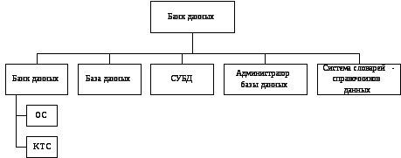

Рисунок 1 Структура банка данных